家庭卤牛肉简单做法

家庭卤牛肉简单做法
一直以来，牛肉都是深受老百姓喜爱的食材，它的做法不下百种，炖、煮、烧、卤、炒样样都行。其中卤牛肉是我的最爱，酱香浓郁、软嫩入味、有嚼劲又不粘牙，下饭下酒都是不错的选择。熟食店里的卤牛肉很咸，肉香味也不是很足，还不如在家自己做的好吃。
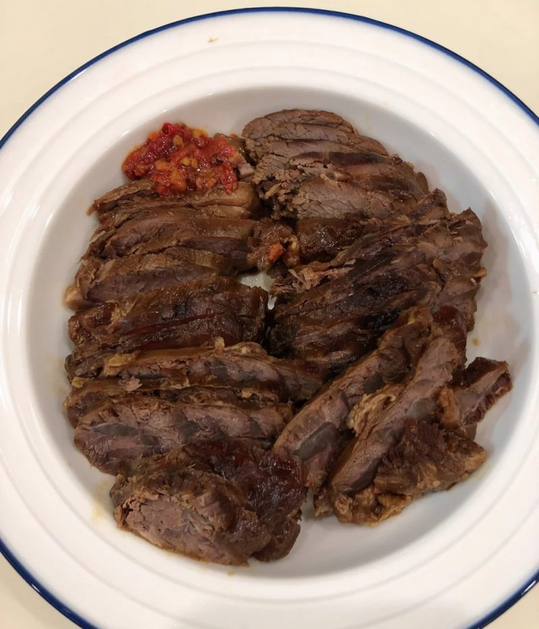
很多人卤出的牛肉要么不入味，要么口感发柴或者太软烂，这都说明卤牛肉做失败了。要想让牛肉足够入味，必须把握好调味品用量、水的比例、以及烹饪时间。
传统卤牛肉做法，调味品括桂皮、罗汉果、白芷、干辣椒、八角、小茴香。家庭版本只需要酱油、葱、姜、花椒就可以了，调味料虽简单，却同样能让牛肉发挥出最鲜美的味道。今天教大家卤牛肉最好吃的做法，保证你做出来的卤牛肉软烂入味，不腥也不柴。
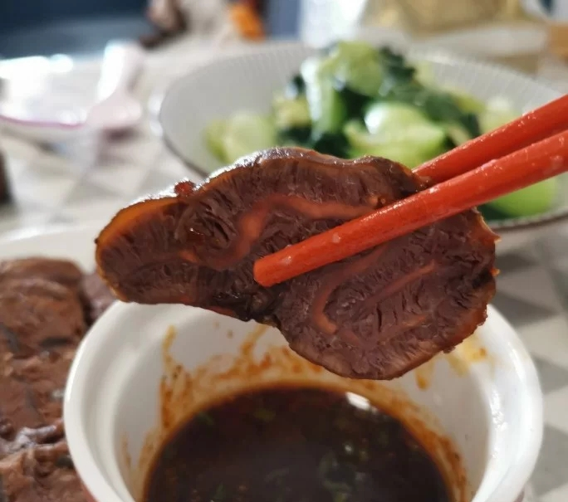
所需食材：牛腱肉5斤、葱段、生姜、花椒、盐适量、生抽小半碗、料酒。
第一步：浸泡
卤牛肉最好选用牛腱子肉，它的口感更劲道，把牛肉放清水里浸泡3个小时左右。中途换2次水，冷水浸泡可以使牛肉更紧实。
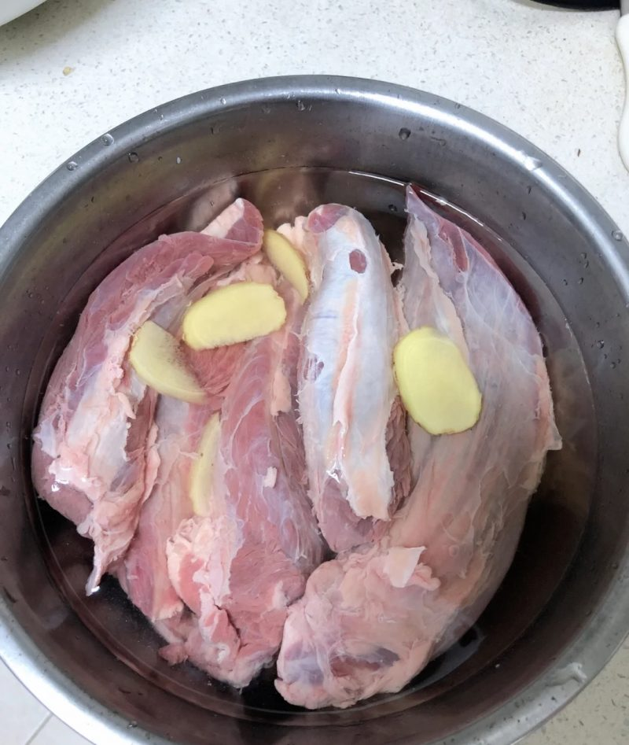
第二步：焯水
锅中倒入冷水，下入浸泡过的牛肉，放入姜片、葱段，加入少量料酒去腥，水开后焯水三到五分钟，可以很好地去除腥味，捞出后洗干净表面的血沫备用。
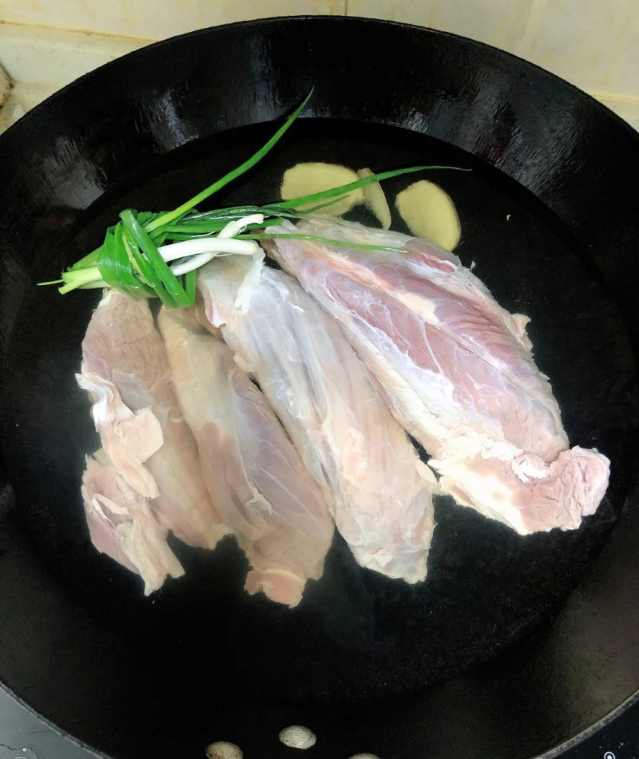
第三步：腌制
找一个深点盆子，放入焯过水的牛肉，加入姜丝、葱丝、十颗花椒、倒入小半碗生抽，充分抓拌均匀。盖上保鲜膜，放入冰箱里腌制3个小时，等到牛肉充分入味，就可以进行下一步。
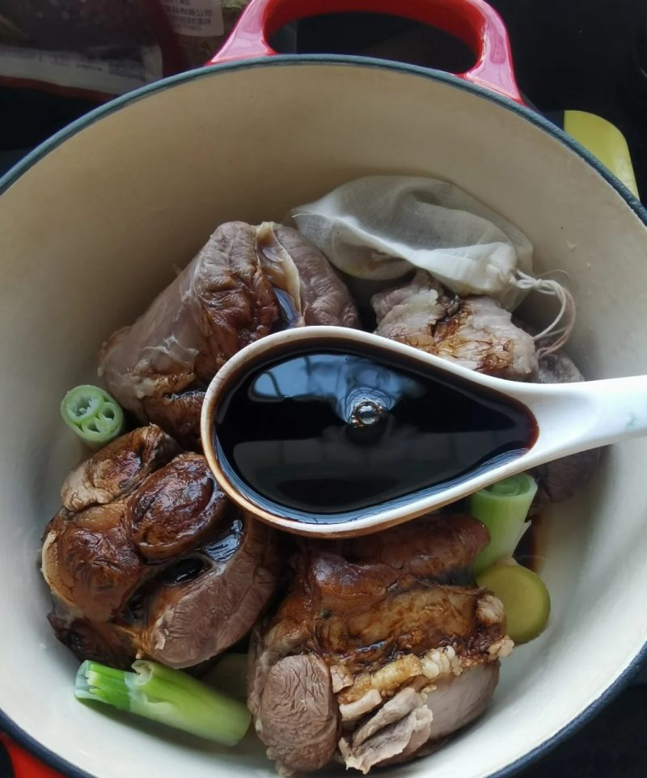
第四步：熬煮
捞出葱、姜、花椒，把腌制好的牛肉倒入锅中，加入没过牛肉表面的清水。大火煮开后，尝一下汤汁的味道，汤汁要比平时炒菜咸一些，加入适量盐，煮沸后转小火炖30-40分钟。
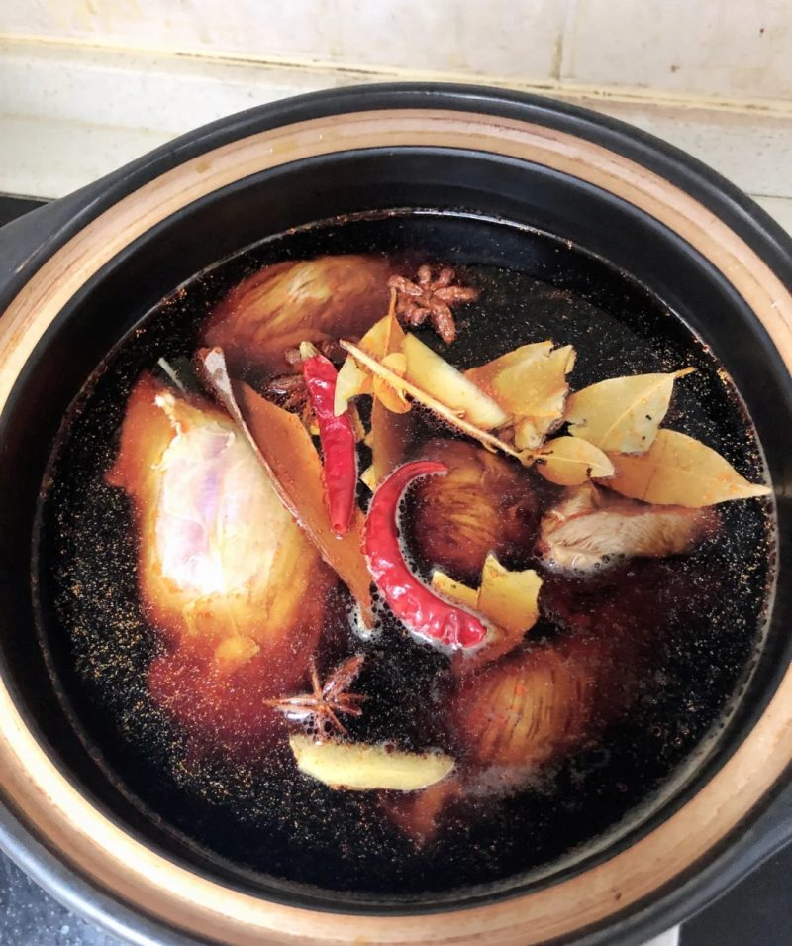
煮好的牛肉酱香浓郁、色泽红润，在卤汁中浸泡一个小时，让牛肉充分吸收汤汁的味道，捞出来切片即可上桌。这样做的卤牛肉又香又入味，搭配一瓶冰啤酒、一碗大米饭，吃起来愉快地很，剩下的卤汁可以用来卤鸡爪、鸡蛋、土豆片等。
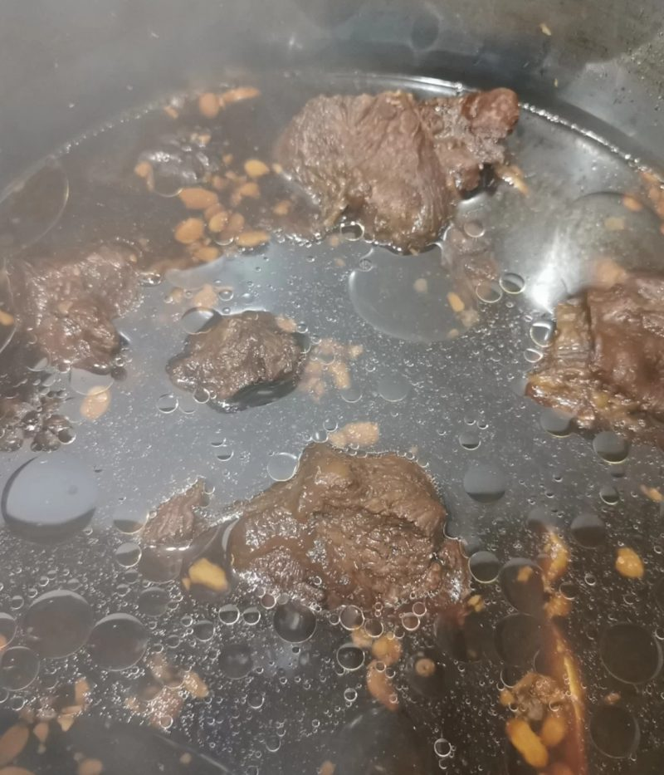

小贴士：
1、卤牛肉千万不要直接下锅，要先焯水再腌制，这样能去除牛肉中的腥味和异味，如果牛肉本身腥味不重，也可以省略焯水的步骤。
2、花椒也可以去除牛肉的腥味，但只能在腌肉和焯水时用，煮得时候不能千万不能加。
3、卤牛肉放入冰箱冷藏室，浸泡一个晚上再吃，风味会更佳。
